

Presseinformation

IT Display » LYNK REACH 4.0

Wenn das Hotelzimmer Dich persönlich begrüßt
Samsung bündelt Content-Management-Lösungen zu LYNK REACH 4.0

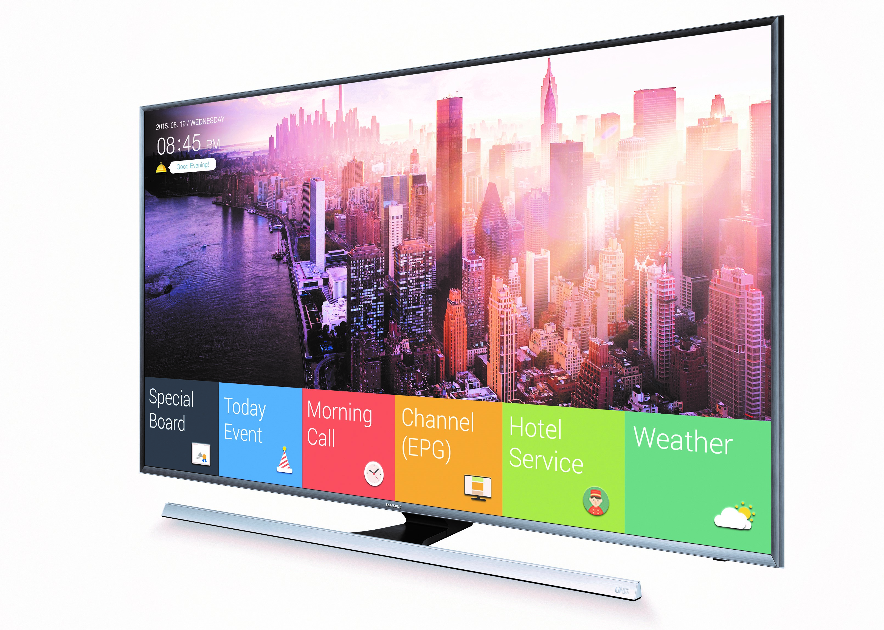
• Individuelle Gästeansprache mit Welcome Video Channel

• LYNK REACH 4.0 für Hospitality Displays unterstützt Coax, WLAN und LAN

• Verbessertes User Interface für einfachere Handhabung

Schwalbach/Ts. – 26. Juli 2016 – Moderne Hospitality Displays bieten Gästen in Hotels viele Unterhaltungsmöglichkeiten, dienen aber auch als zentraler Informations-Hub in den Zimmern. Für eine verbesserte und gezielte Kundenansprache hat Samsung nun ein Software Upgrade für seine Hospitality Displays eingeführt. Das Update ist für alle Displays verfügbar, die seit 2014 auf den Markt gekommen sind. Mit LYNK REACH 4.0, der neuesten Version der Administrations- und Content-Management-Software von Samsung, können die Geräte sowohl über Coax, WLAN als auch LAN gesteuert werden. So vereinfacht die neue All-in-One-Lösung das Einspielen von Updates und etwaige Änderungen an den Einstellungen.

Im Hospitality-Sektor müssen Inhalte individuell auf die Interessen der Gäste angepasst werden, um eine optimierte Kundenansprache zu erzielen. Der Einsatz zahlreicher Displays verlangt daher eine effiziente Lösung zur Verwaltung und Steuerung der Geräte. In LYNK REACH 4.0 hat Samsung alle wichtigen Funktionen seiner bisherigen Content-Management- und Administrationsangebote für Hospitality Displays zu einer einzigen All-in-One-Lösung vereint. Die neue Software-Lösung kann somit den Aufwand und die Kosten für das Einspielen von Updates, Änderungen an den Einstellungen und Wartungsarbeiten deutlich reduzieren. Die Verbindung zu den Hospitality Displays auf den Zimmern kann dabei über viele üblicherweise in Hotels genutzte Netzwerke hergestellt werden. „Mit der universellen Content-Management- und Administrationslösung Samsung LYNK REACH 4.0 können unsere Kunden ihre Hospitality Displays effizient betreiben, was sich positiv auf ihren Umsatz auswirken kann. Gleichzeitig verbessern personalisierte Informationen den Komfort für die Gäste“, erläutert Markus Korn, Director Display Solutions bei Samsung Electronics.

Aus LYNK REACH 3.0 und LYNK SINC wird LYNK REACH 4.0

Mit LYNK REACH 4.0 stellt Samsung ab sofort eine integrierte Content-Management-Lösung für alle Hospitality Displays ab 2014 zur Verfügung, die über eine einzige Software alle angebundenen Geräte mit individuellen Inhalten versorgen kann. Die neue Version LYNK REACH 4.0 führt die bisher separaten Anwendungen LYNK SINC und LYNK REACH 3.0 zu einer Lösung zusammen, die Inhalte sowohl über eine Coax-Verbindung als auch über WLAN und LAN zuspielen kann. Der Anwender muss dementsprechend nicht mehr auf zwei Lösungen zurückgreifen, sondern kann die Geräte bequem über eine Software mit einheitlicher Benutzeroberfläche steuern und verwalten.

Über den zusätzlichen LYNK REACH Server lassen sich mit LYNK REACH 4.0 Einstellungen an den Fernsehgeräten aus der Ferne vornehmen. So können TV-Einstellungen wie Senderlisten, Firmware-Updates, Bild- und Toneinstellungen sowie über die Software individuell erstellte Hotelinformationen aktualisiert werden, ohne dass der Administrator die Zimmer der Gäste betreten muss. Die bedienerfreundliche Software besitzt eine grafische Benutzerschnittstelle und erfordert keine besonderen IT-Kenntnisse.

Welcome-Video-Channel für mehr Individualität im Content-Management

Der ohnehin große Funktionsumfang der bisherigen Content-Management- und Administrationssoftware wurde mit LYNK REACH 4.0 noch einmal erweitert. Über einen speziellen Welcome-Video-Channel können nun hoteleigene Begrüßungsvideos eingespielt und Gäste mit Zusatzinformationen zu speziellen Angeboten versorgt werden. Außerdem lassen sich Apps auf den Geräten gezielt aktivieren oder deaktivieren. So können Hoteliers beispielsweise Gästen in Luxus-Zimmern und Suiten auch auf den TVs einen exklusiven Service bieten und mit speziellen Freischaltangeboten zusätzlichen Umsatz generieren.

Optimiertes User Interface erleichtert die Content-Gestaltung

Um Hoteliers die Arbeit zu erleichtern, verfügt LYNK REACH 4.0 über spezielle Menüs zur Administration und Installation. Dank des erweiterten Room Managements für jedes Zimmer können Zusatzinformationen eingespeist, Anwendungen aktiviert oder deaktiviert, der Check-in- oder Check-out-Status eingesehen und die Senderliste individuell programmiert werden. Zudem ist eine automatisierte Verteilung der Einstellungen sowie deren Durchführung nach einem vorgegebenen Zeitplan möglich. Über TV Remote Control können außerdem bestimmte Funktionen der Hospitality Displays ferngesteuert werden, darunter das Ein- und Ausschalten, die Lautstärkeregelung sowie der Neustart des Geräts. Dies macht die Lösung auch für Anwendungen in vertikalen Märkten wie Restaurants oder Schulen interessant.

Bildergalerie

Samsung LYNK REACH 4.0 | Samsung LYNK REACH 4.0 | Samsung LYNK REACH 4.0
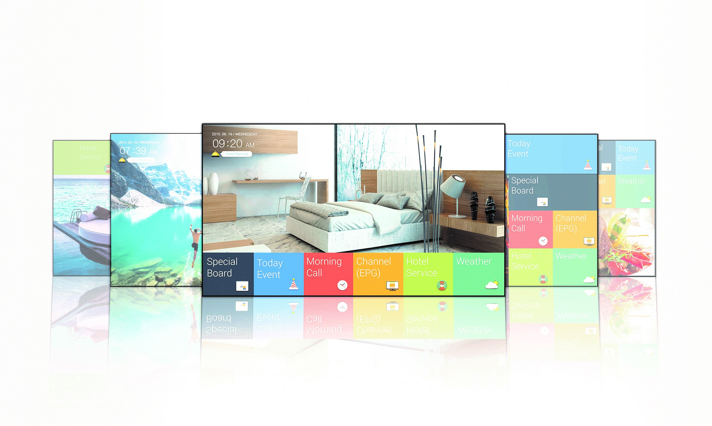 | 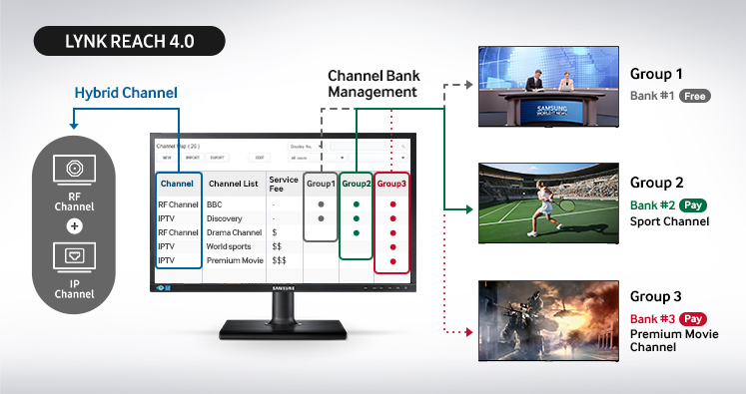 | 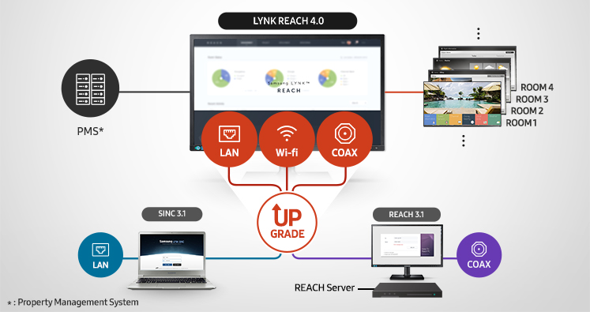
Samsung LYNK REACH 4.0 ist die neue All-in-One Content-Management-Lösung für alle Samsung Hospitality-Displays, die seit 2014 auf den Markt gekommen sind. | Das optimierte User Interface vereinfacht die individuelle Erstellung von Inhalten. | Dank einheitlicher Benutzeroberfläche können Inhalte ganz komfortabel über verschiedene Kanäle eingespeist werden.

Überblick

Das Produkt | Das Erlebnis | Der Unterschied
Samsung LYNK REACH 4.0 ist eine integrierte Content-Management- und Administrationssoftware für Samsung Hospitality Displays. Sie vereint die bisher getrennten Tools LYNK SINC und LYNK REACH. | Dank der grafischen Nutzeroberfläche ist LYNK REACH 4.0 einfach und ohne besondere IT-Kenntnisse zu bedienen. So lässt sich der Aufwand und damit die Kosten für die Wartung, Installation und Konfiguration der Hospitality Displays auf den Zimmern reduzieren. | LYNK REACH 4.0 ist mit allen Samsung Hospitality Displays ab 2014 kompatibel. Die Software kann auf Basis von LAN, WLAN und Coax mit allen Netzwerken verbunden werden. Zudem ermöglicht der erweiterte Funktionsumfang ein komfortables Gästeerlebnis.

Die Pressemitteilung sowie Bildmaterial finden Sie unter: http://www.samsung.com/de/news/product-/wenn-das-hotelzimmer-dich-persoenlich-begruesst/

Über Samsung Electronics

Samsung Electronics Co., Ltd. inspiriert Menschen und gestaltet die Zukunft mit Ideen und Technologien, die unser Leben verbessern. Das Unternehmen verändert die Welt von Fernsehern, Smartphones, Wearable Devices, Tablets, Kameras, Haushaltsgeräten, Druckern, Medizintechnischen Geräten, Netzwerksystemen, Halbleitern und LED-Lösungen. Entdecken Sie die neuesten Nachrichten, Hintergrundinformationen und Pressematerialien auf www.samsung.de und im Samsung Newsroom unter news.samsung.com.

Pressekontakt Samsung
IT Display
Samsung Electronics GmbH
Sebastian Boms
Corporate Marketing
Am Kronberger Hang 6
65824 Schwalbach / Ts.
s.boms@samsung.com

Pressekontakt Agentur
IT Display
Burson-Marsteller GmbH
Amelie Mayer-Quien
Kleyerstraße 19
60326 Frankfurt am Main
069 / 2380 967
samsung.it@burson-marsteller.de

